第15章热（较难）
一、单选题（本大题共2小题）
1．[2025内蒙古内蒙古杭锦后旗奋斗中学·月考]下列四幅图分别对应四种说法，其中正确的是（ ）
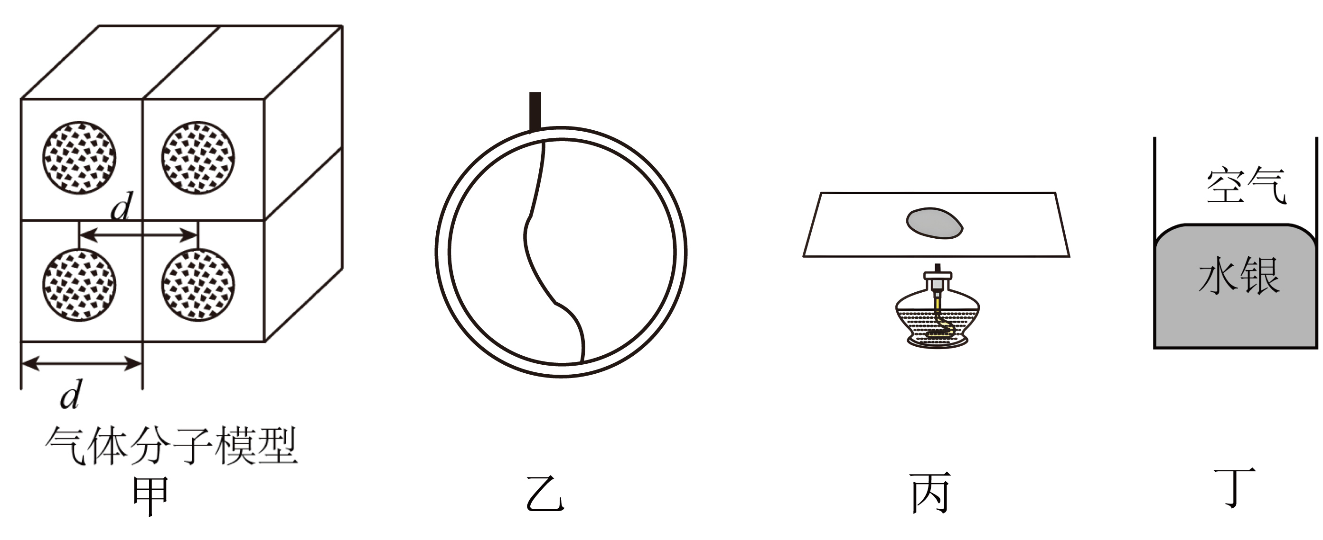
A．图甲中，由气体的摩尔体积、摩尔质量和阿伏加德罗常数，可以估算出气体分子的体积和质量
B．图乙中，用烧热的针刺破棉线某一侧的肥皂膜后，棉线会向着另一侧的肥皂膜收缩，是因为液体表面具有扩张的趋势
C．图丙中，石蜡在固体片上熔化成椭圆形，说明该固体是多晶体
D．图丁中，在测温装置的槽内放入水银，液面出现如图所示现象，是因为玻璃分子对附着层内水银分子的吸引力小于水银内部分子之间吸引力
2．[2025四川等地·模拟]一定质量的理想气体从状态a开始，经过如图所示a→b→c→d的四个过程，最后回到初始状态a，则下列判断正确的是（ ）
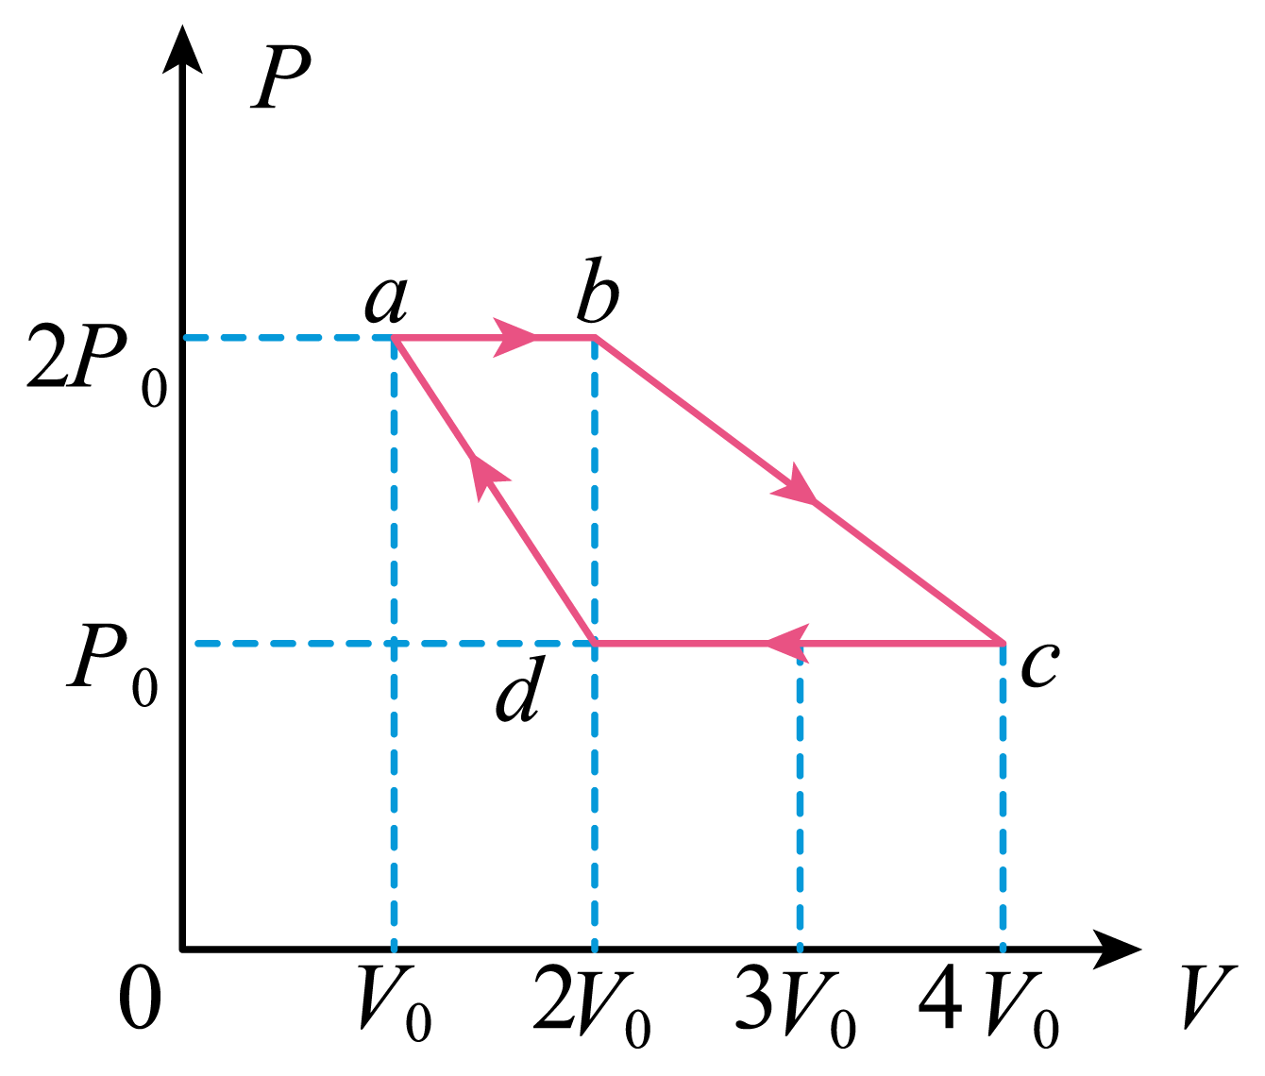
A．a→b过程中气体内能的增加量等于c→d过程中气体内能的减少量
B．a→b过程中气体从外界吸收的热量小于c→d过程中气体向外界放出的热量
C．b→c→d过程中气体的温度先降低再升高
D．a→b→c过程中气体对外做的功等于c→d→a过程中外界对气体做的功
二、多选题（本大题共2小题）
3．[2025重庆重庆八中·期末]（多选题）某密闭容器内的理想气体从状态开始，经、、三个过程后回到初始状态，其图像如题图所示。则（ ）
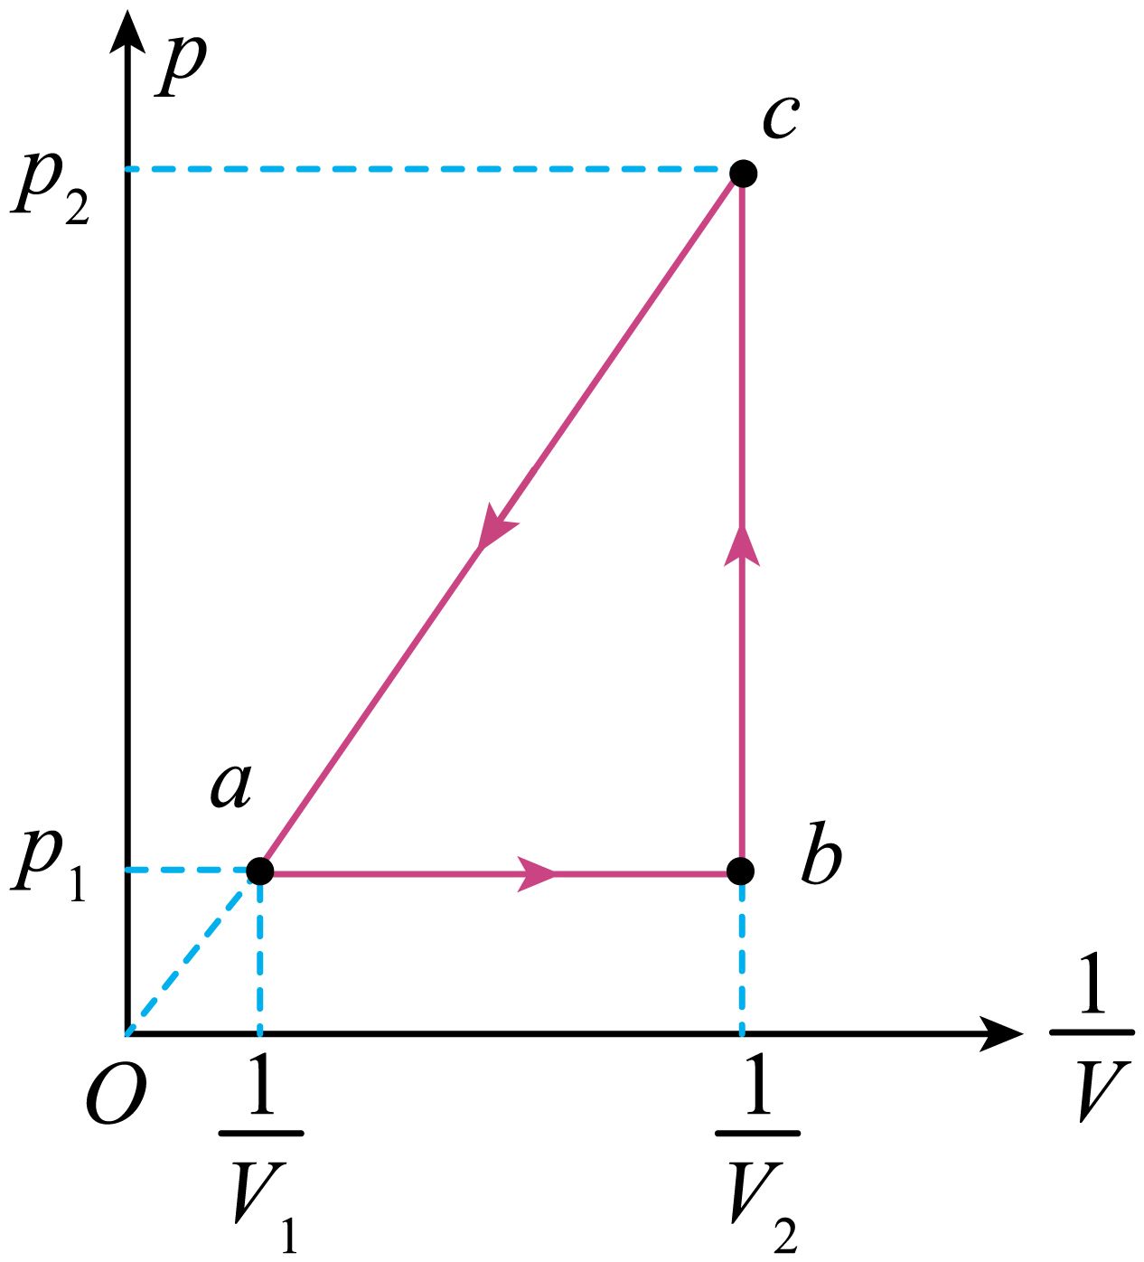
A．过程中，气体从外界吸热
B．过程中，单位时间内撞击单位面积器壁的分子数减少
C．过程中，气体吸收的热量等于
D．气体在一个循环过程中吸收的热量小于
4．[2025辽宁·临考冲刺]（多选题）爆震发动机作为一种极具潜力的新型动力装置，其工作原理涉及到复杂的热力学过程。在某先进的爆震发动机实验平台中，对一定质量的理想气体进行模拟爆震燃烧实验。摩尔数为n的理想气体初始状态压强为，体积为，对应下图中的a点。现在这部分气体经过等压膨胀，体积变为，对应下图中的b点，气体在状态b经等温膨胀至状态c，压强变为。又经等压压缩至状态d，最后等温压缩回到状态a。已知理想气体的体积V、压强P和温度T满足方程；内能U满足关系。其中R为常数，n为物质的量，根据以上信息可以判断（ ）
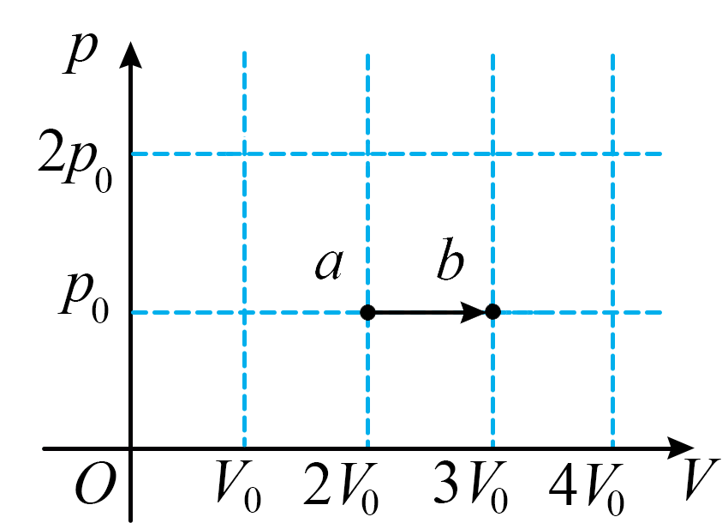
A．气体在状态点b时的内能为
B．气体在状态点a时温度为
C．由c到d的过程外界对气体做功为
D．由c到d的过程气体从外界吸热
三、非选择题（本大题共11小题）
5．[2025河北等地·期末]如图所示，内壁光滑、开口向上的绝热汽缸竖直放置，横截面积均为的两活塞和将缸内理想气体分成A、B两部分，开始时两活塞用销钉锁定，活塞到、到缸底的距离均为，B内气体温度为。已知导热活塞的质量，绝热活塞的质量，外界大气压强，环境温度保持不变，重力加速度，热力学温度与摄氏温度间的关系为。先将上方的销钉K₁拔去，活塞下降了4cm达到平衡；再将下方销钉K₂也拔去，发现活塞没有移动；最后对B内气体缓慢加热，使活塞回到初始位置并达到平衡，求：
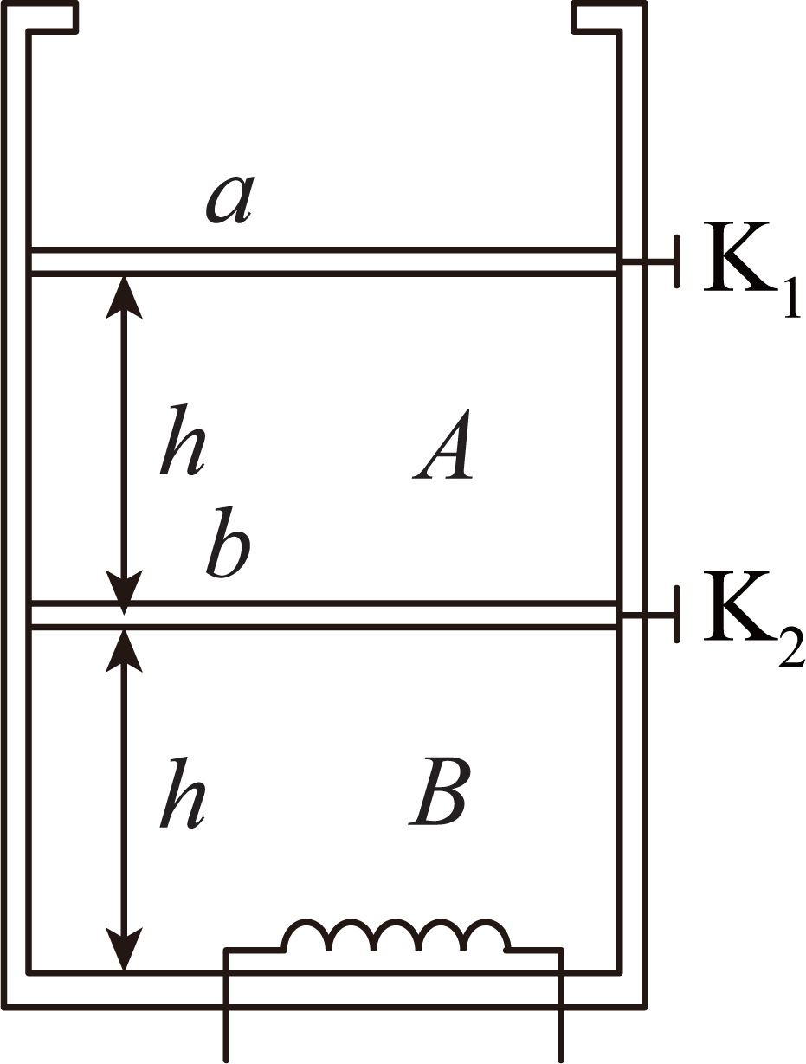
（1）拔去销钉K₁前A内气体的压强及拔去销钉K₂前B内气体的压强；
（2）活塞回到初始位置时B内气体的温度；
（3）若加热过程B内气体吸收的热量，则其内能的增加量为多少？
6．[2025四川等地·期末]如图甲所示，深度为的圆柱形绝热汽缸底部安装有电热丝（体积可忽略），可以通过加热来改变缸内的温度。汽缸口有固定卡销。汽缸内用质量为、横截面积为的活塞封闭了一定质量的理想气体，此时活塞刚好在汽缸口，汽缸内气体温度为，压强为。如图乙所示，保持气体温度不变，将汽缸固定在倾角为的斜面上。大气压强恒为，重力加速度为。不计活塞及固定卡销厚度，活塞可沿汽缸壁无摩擦滑动且不漏气，。
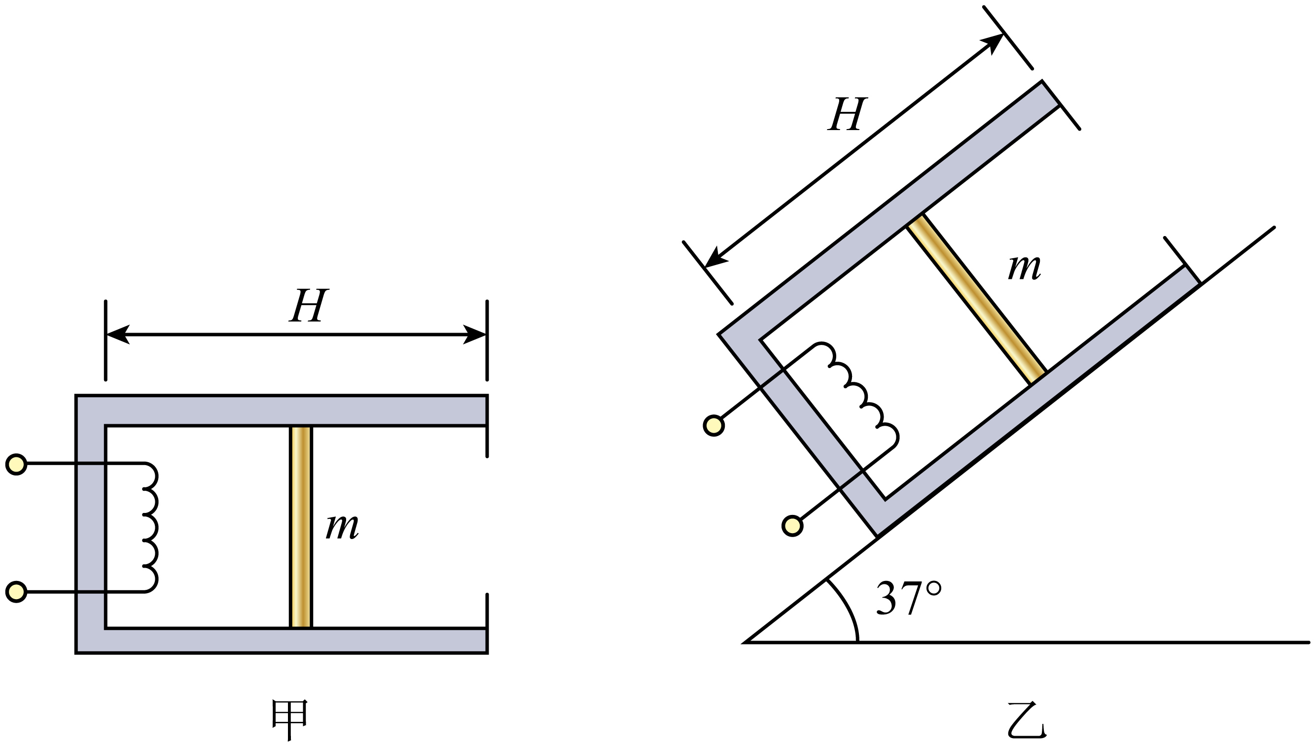
（1）求斜面上活塞距汽缸底部的距离；
（2）汽缸在斜面上放置时，接通汽缸底部的电热丝缓慢给气体加热，一直到气体温度升高到，加热过程中通过电热丝的电流恒为，电热丝电阻为，加热时间为。若电热丝产生的热量全部被气体吸收，求温度时汽缸内气体的压强及气体温度从升高到的过程中增加的内能。
7．[2025河南焦作·模拟]某家用轿车的一个轮胎充入空气后容积为0.06m³，胎压为2个标准大气压，温度为27℃。已知1个标准大气压为，轮胎内空气可视为理想气体且轮胎容积可视为不变。
（1）当轮胎内空气温度变为37℃，胎内空气的压强将变为多少Pa?（结果保留2位有效数字）
（2）已知0℃、1个标准大气压下的空气密度为1.3kg/m³，则该轮胎内空气质量为多少?（结果保留2位有效数字）
8．[2025陕西西安市第八十五中学·期末]如图所示，“”形粗细均匀的玻璃管内，竖直部分管口封闭，一段水银封闭一段气柱，气柱的长为10cm，大气压强为76cmHg，环境温度始终为23℃，将玻璃管绕水平管缓慢转动180°，稳定后竖直管中水银柱长为2cm，取0℃=273K，求

（1）开始时竖直管中水银柱的长度；
（2）若玻璃管不转动，而是给封闭气体缓慢加热，则当温度升高多少时，竖直管中的水银柱刚好移到水平管中（结果保留两位有效数字）。
9．[2025山东等地·期末]如图所示，气缸由A、B两活塞分成三气室Ⅰ、Ⅱ、Ⅲ，气缸的左侧高度为H=49cm，右侧高度h=15cm，左右两侧均为长方体，且底面积相同，Ⅰ顶部有一气孔与大气相通，Ⅱ装有电热丝。初始时，气缸内气体的温度和环境温度相同，均为t₁＝27℃，活塞A距离底部的高度为2h=30cm，活塞B刚好位于Ⅱ、Ⅲ的连接处。现用电热丝加热，Ⅱ中的气体温度缓慢升高，当温度升高Δt＝60℃时停止加热。然后用打气筒通过气孔向Ⅰ充入一定量的空气，使A活塞回到初始位置，此时Ⅱ中气体的温度t₂＝117℃。外部环境、Ⅰ及Ⅲ的温度始终保持不变，不计活塞的重力和厚度，不计活塞和气缸间的摩擦，外界大气压为p₀＝1.0×10⁵Pa。求：
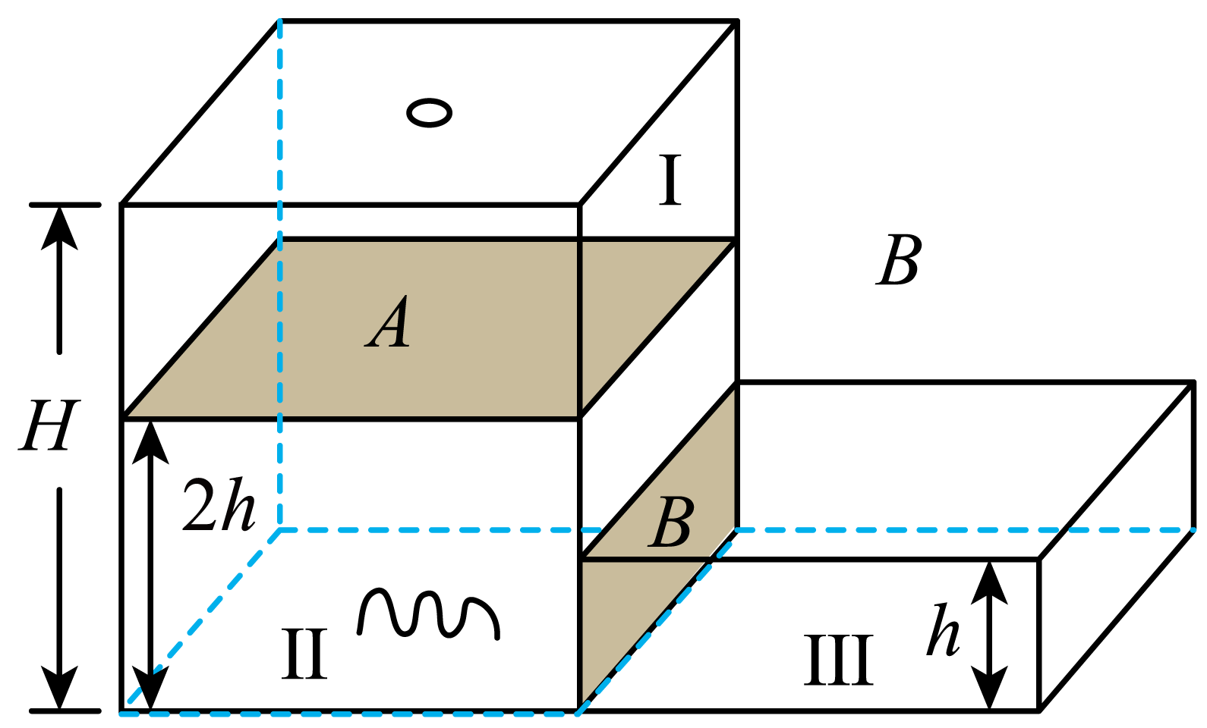
（1）停止加热时，活塞A距离气缸底部的高度；
（2）充气后，Ⅱ中气体的压强及Ⅱ、Ⅲ中气体的体积之比；
（3）充入空气前后，Ⅰ中空气的密度之比。
10．[2025陕西等地陕西省西安中学·期末]某科技小组自制了一个用力传感器测量温度的装置。如图所示，导热性能良好的汽缸固定在水平地面上，汽缸横截面积S为。质量m为5kg的活塞与汽缸间无摩擦且不漏气，活塞上方通过一刚性轻杆连接一个固定的力传感器，传感器可以直接显示出传感器对轻杆的力，传感器示数为正表示传感器对轻杆的作用力竖直向上。环境温度为时，力传感器的示数F为50N。整个装置静止，大气压恒为，g取，取273K。求：
（1）环境温度为多少时，传感器示数恰好为零；
（2）将轻杆替换为轻弹簧，环境温度为时，力传感器的示数仍为50N，此时活塞与汽缸底部距离L为20cm。环境温度由缓慢上升为的过程中，活塞缓慢上升的距离d为1cm，则时力传感器示数为多少？
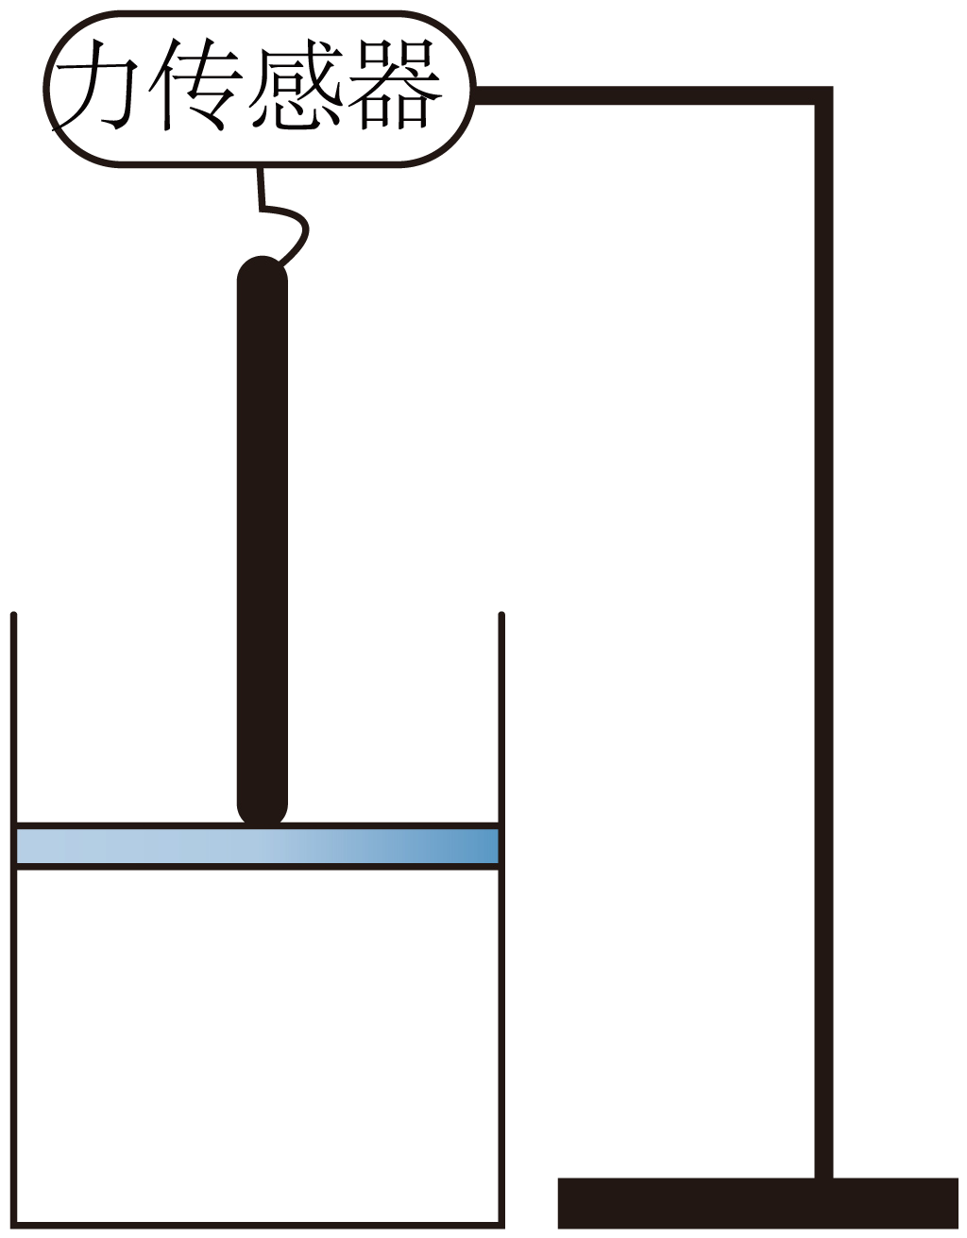
11．[2025北京等地·期末]人类对现象的认识是从宏观到微观不断深入的，可以通过建构模型等方式寻求宏观现象的微观本质。
如图1所示，一汽缸固定在水平地面上，其内用活塞封闭着一定质量的理想气体。活塞与汽缸之间无摩擦且不漏气。外界大气压强为且保持不变。
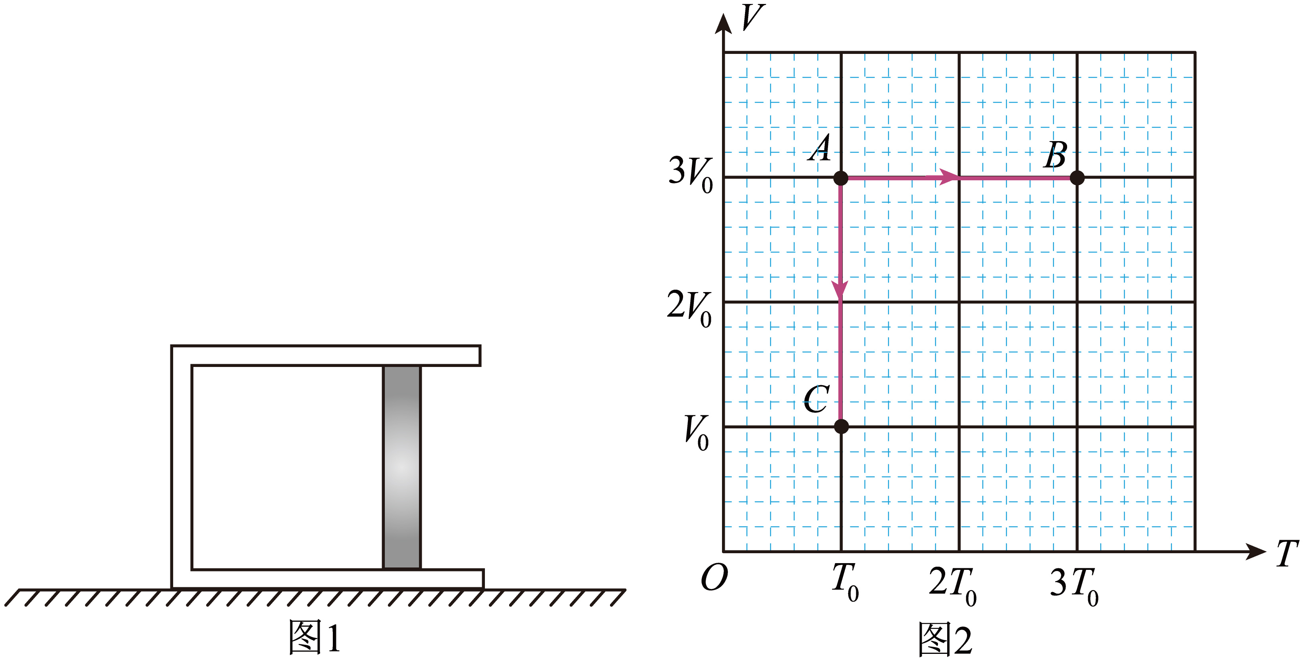
（1）宏观现象研究。
若汽缸内气体从状态A开始，分别经历如图2所示过程到达状态和状态。已知状态A的压强为。求状态和状态的压强和。
（2）微观机制建模。
为研究气体压强，可建立如下模型：
汽缸内（内部为正方体）每个气体分子质量均为，其速率均为，分子的数密度（单位体积内分子数量）为。为简化问题，我们假定：气体分子与器壁（包括活塞）各面碰撞的机会均等；碰撞前、后瞬间，其速度方向都与器壁垂直，且速率不变。
a.利用所学知识，推导出气体压强与、和的关系 。
b.从宏观上看，一定质量的理想气体，升高温度或减小体积，可以使气体压强增大。结合（1）的过程，根据（2）a中得出的结论，在下表中填写气体压强增大的微观解释。
过程 | 宏观现象 | 微观解释
 | 气体体积不变，温度升高，压强增大
 | 气体温度不变，体积减小，压强增大
（3）宏观与微观联系。
实际上该汽缸内大量理想气体分子运动的速率不尽相同，不同速率的气体分子对压强的贡献不同。如果速率处于区间的分子约占总数的，速率处区间的分子约占总数的，请分析说明这两个区间分子对容器壁产生的压强贡献的大小关系。
12．[2025河南等地·期末]如图所示，高度为的封闭气缸竖直固定在水平面上，气缸的侧壁和下底面为绝热材料，顶部的材料导热性能良好。横截面积为的绝热活塞用轻弹簧与气缸顶端连接，活塞的密封性良好，厚度不计，平衡时弹簧刚好处于原长且活塞位于气缸的正中央，此时上侧气体A的压强为。现用电热丝对下侧气体B缓慢加热。已知活塞的质量为，重力加速度为，环境温度保持不变，气体可视为理想气体。
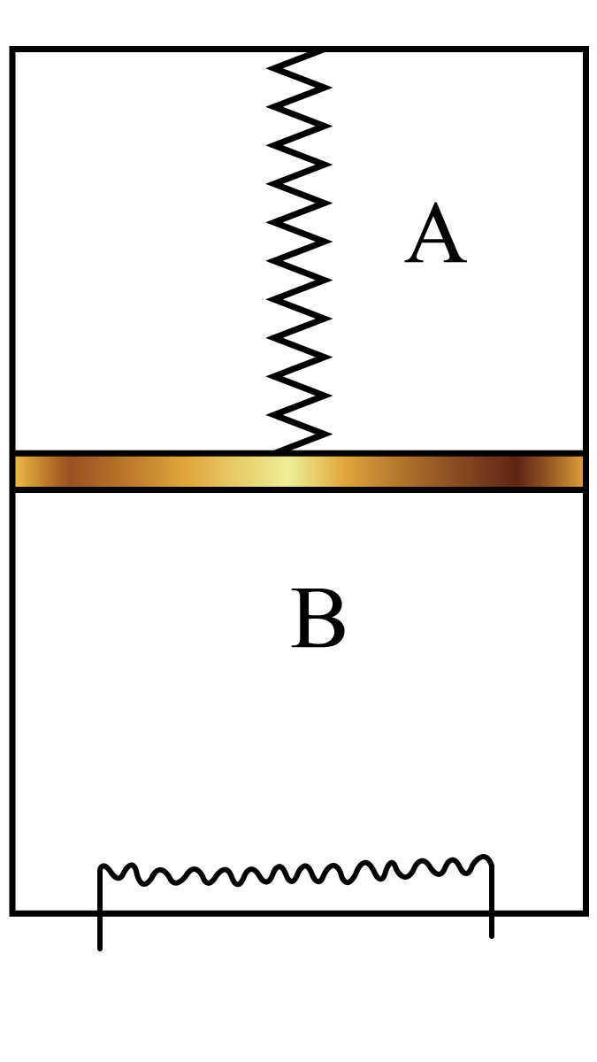
（1）求加热前气体B的压强；
（2）当气体B的热力学温度缓慢升高到原来的时，活塞上升了5cm，求弹簧的劲度系数k。
13．[2025江西·期末]如图所示，固定在水平地面开口向上的圆柱形导热汽缸用质量为的活塞密封一定质量的理想气体，活塞可以在汽缸内无摩擦移动。活塞用不可伸长的轻绳跨过两个定滑轮与地面上的物块连接。初始时，活塞与缸底的距离为，缸内气体温度为，轻绳恰好处于伸直状态且无拉力，活塞横截面积为，已知大气压强，重力加速度为，忽略一切摩擦，物块可视为质点。现使缸内气体温度缓慢下降至，此时物块对地面恰好无压力。
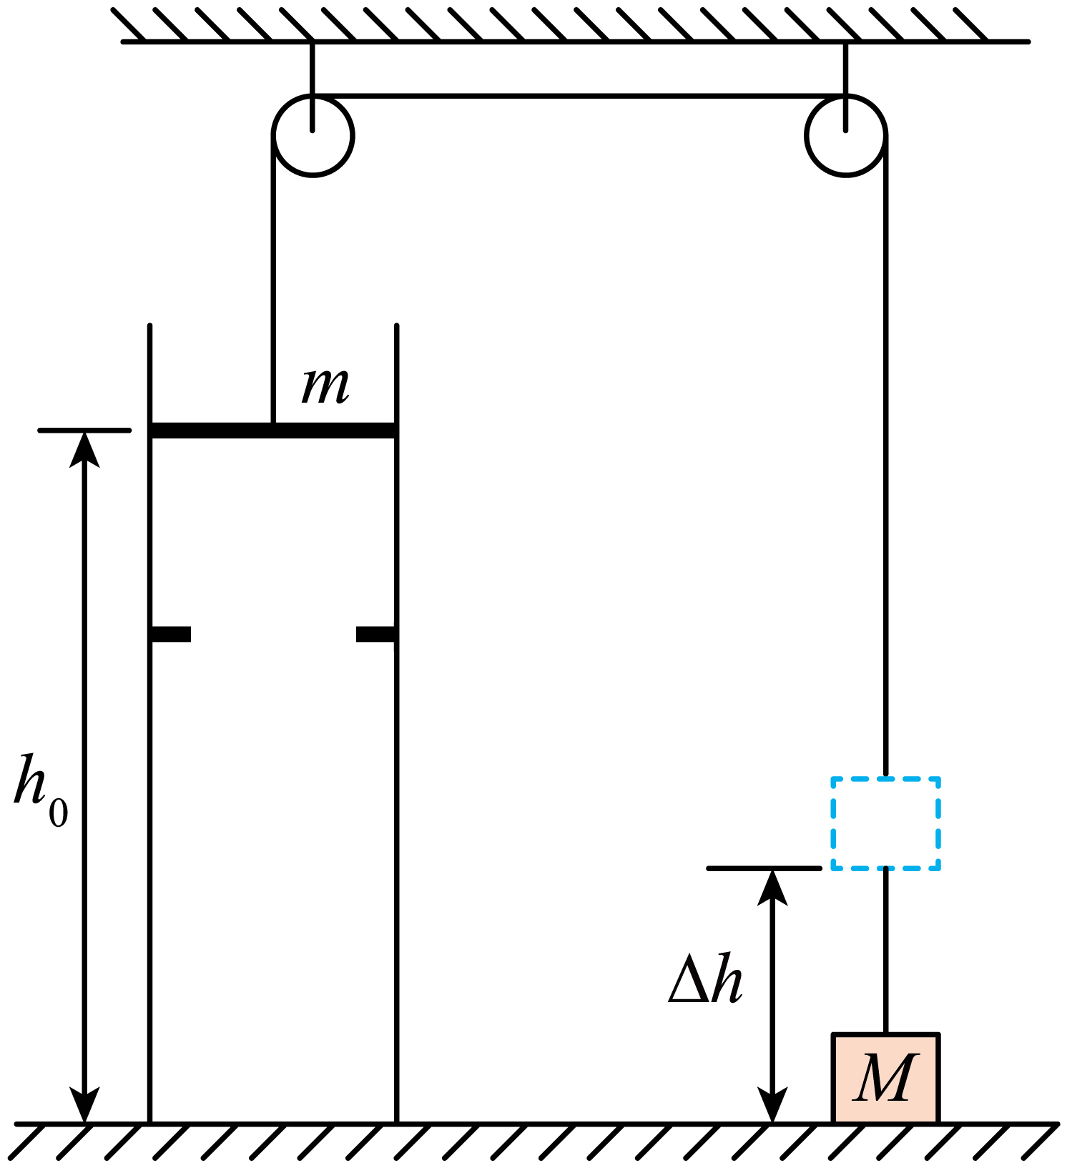
（1）求物块的质量；
（2）继续缓慢降低气体温度至，求物块上升高度；
（3）从初始至气体温度缓慢降低为的过程，气体放出的热量为，求全过程气体内能变化量。
14．[2025北京海淀·期中]压强产生的原因有多种情况：
（1）①正方体密闭容器中有大量运动粒子，每个粒子质量为m，单位体积内粒子数量n为恒量。为简化问题，我们假定：（a）粒子大小可以忽略，其速率均为v，且与器壁各面碰撞的机会均等；（b）与器壁碰撞前后瞬间，粒子速度方向都与器壁垂直，且速率不变。利用所学力学知识，推导出器壁所受压强p与m、n和v的关系；
②理想气体不考虑分子间的相互作用，可以忽略分子势能，气体内能可以近似等于所有气体分子动能的总和。“温度是分子平均动能的标志，即（a为物理常量，为分子热运动的平动动能）”，推导气体内能与体积V和压强的关系。已知一定质量的理想气体，其压强与热力学温度T的关系为p=nkT，式中n为单位体积内气体的分子数，k为常数。不考虑气体分子的转动。
（2）伯努利原理：对于流动的气体或液体，流速大的地方压强小，流速小的地方压强大。如图所示，一根水平放置的管道，从左往右逐渐变粗，流体从中流过。管内流体稳定流动时具有这样的特点：（a）管内各处液体体积无法压缩且密度均相同；（b）管内各处液体流速不随时间改变。选取横截面C和横截面D之间的液体为研究对象，当C处液体流动很小一段距离，到达处，D处液体正好流动到处。设管道入口处横截面积为，压强为，流体流速为；管道出口处横截面积为，压强为，流体流速为。设流体密度始终为，忽略流体的粘滞阻力和管壁对流的阻力。与外界对气体做功的规律类似，极短时间内，外界对流体做功可以通过求得，其中p为液体压强，是时间内被外力推动的流体体积大小，如图中横截面C与横截面之间的流体体积。请根据守恒思想和功能关系，推导压强与流速的关系满足：。
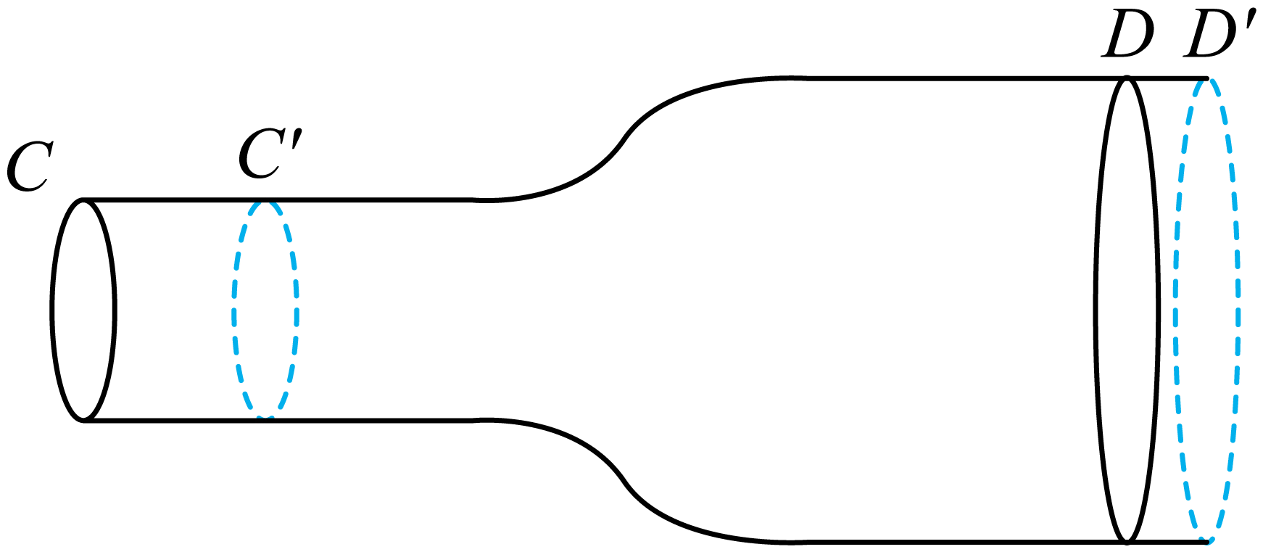
15．[2023江西南昌·二模]如图所示，将一导热性能良好的容器竖直放置在地面上，并封闭一定质量的理想气体，用一可自由移动的活塞将气体分成A、B两部分，活塞与容器无摩擦且不漏气，此时A、B两部分气体体积之比为，A部分气体压强为，B部分气体压强为，重力加速度为g。
（1）若环境温度升高，分析活塞如何移动并说明理由；
（2）若整个容器以的加速度竖直向上做匀加速直线运动，求稳定后A、B两部分气体的体积之比。
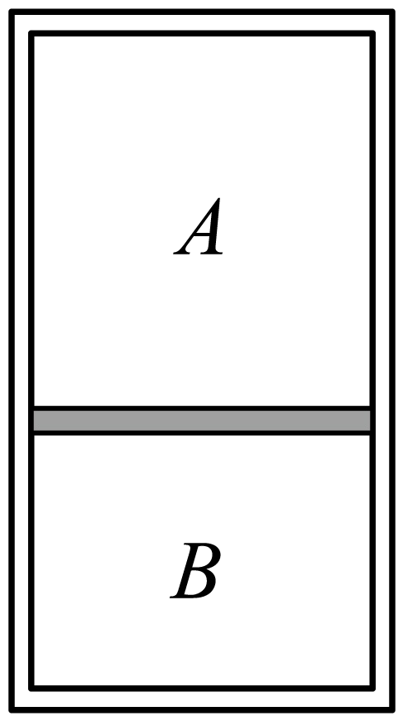
参考答案
1．【答案】D
【详解】图甲中，设题中气体的摩尔体积为V，摩尔质量为M和阿伏加德罗常数为，根据，可以估算出气体分子的质量；但由于气体分子间距离较大，根据V和能估算出气体分子所占据的空间体积，不能估算出气体分子的体积，A错误；图乙中用烧热的针刺破棉线某一侧的肥皂膜后，棉线会向着另一侧的肥皂膜收缩，是因为液体表面具有收缩的趋势，而不是扩张的趋势，B错误；图丙中，石蜡在固体片上熔化成椭圆形，说明该固体具有各向异性，而多晶体具有各向同性，所以该固体是单晶体，C错误；图丁中，当玻璃分子对附着层内水银分子的吸引力小于水银内部分子之间吸引力时，水银在玻璃表面表现为不浸润，D正确。
2．【答案】A
【详解】根据理想气体状态方程，可知，，所以，、状态的内能相等；、状态的内能相等。所以a→b过程中气体内能的增加量等于c→d过程中气体内能的减少量，A正确；a→b过程中气体对外做功为，c→d过程中气体对外做功为，根据热力学第一定律，由A选项可知，a→b过程中气体内能的增加量等于c→d过程中气体内能的减少量，又因为，所以，B错误；b→c过程中，由数学推理可知b点：，c点：，bc的中点：，可知b→c过程中，先增大后减小，则可以根据理想气体状态方程，得到先增大后减小；c→d过程中，压强不变，体积逐渐减小，根据理想气体状态方程，可知温度逐渐减小；所以，b→c→d过程中气体的温度先升高后降低，C错误；图线的面积表示做功，由图可知，a→b→c过程中气体对外做的功大于c→d→a过程中外界对气体做的功，D错误。

3．【答案】AD
【详解】将题中的图像转化为图像如图所示
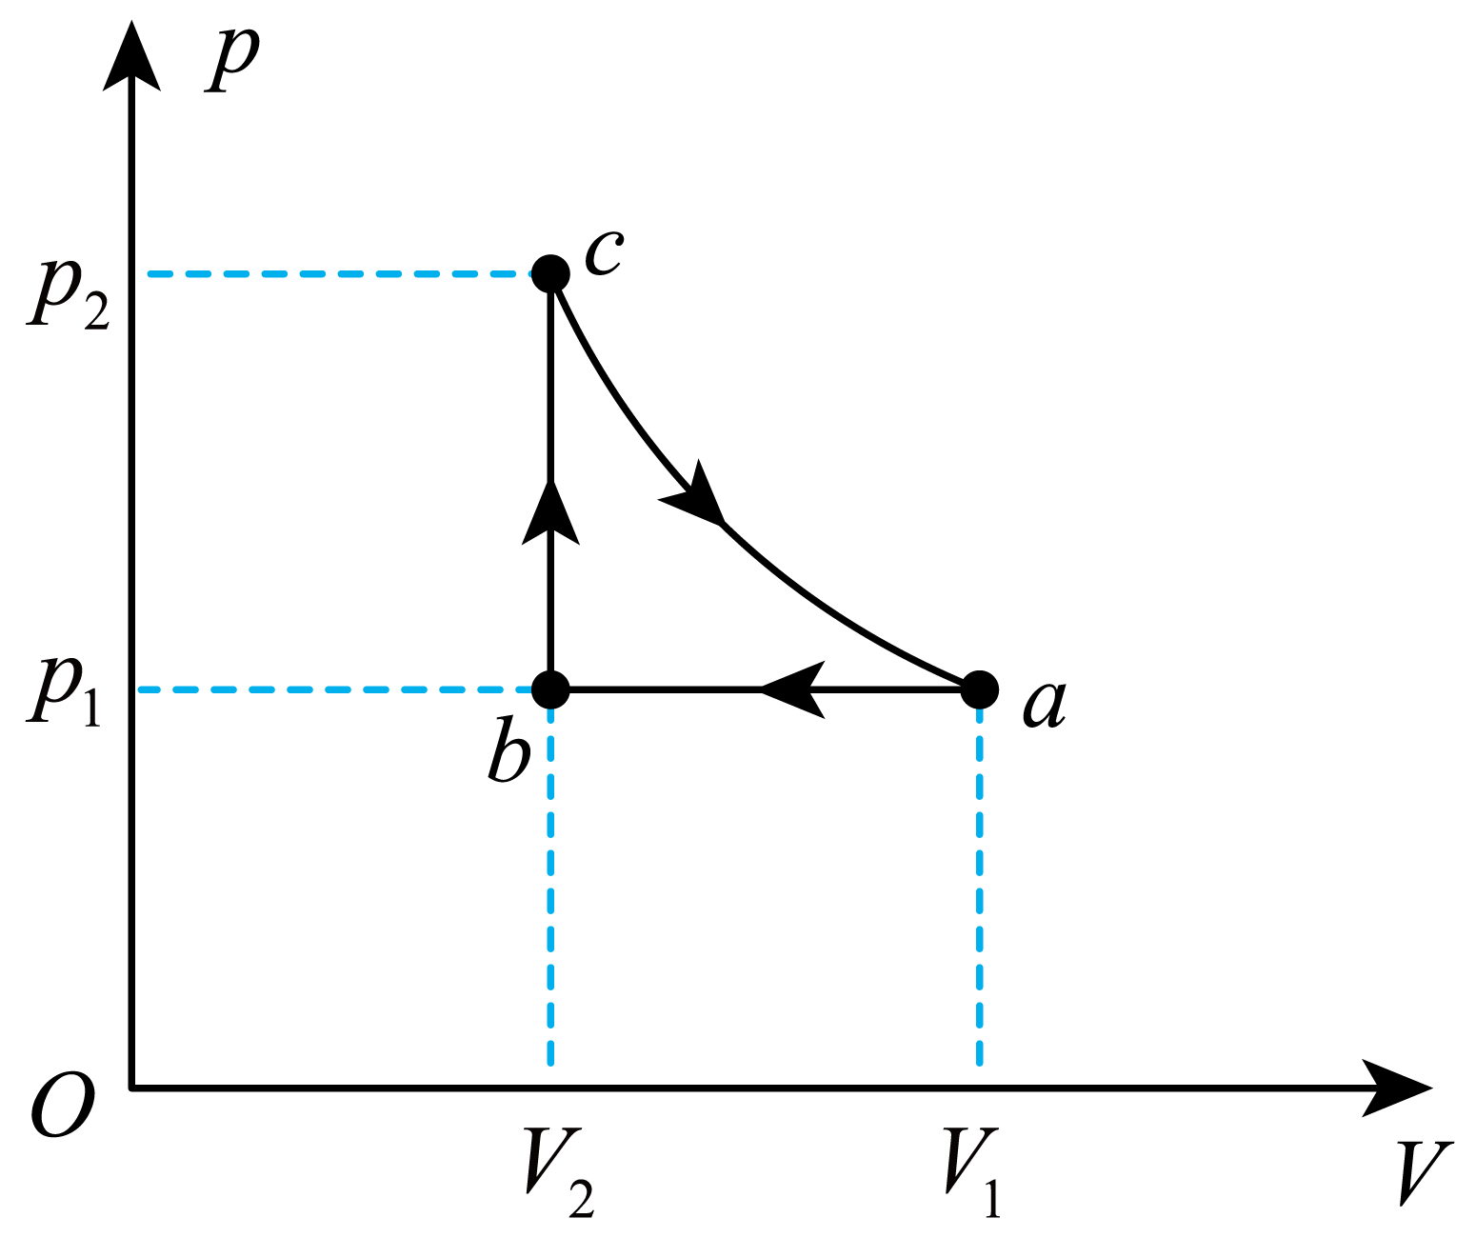在过程中，气体做等容变化，体积不变，压强增大，根据理想气体状态方程可知，温度升高，气体内能增大，由热力学第一定律有，由于气体体积不变，做功为0，可知，气体增加的内能等于从外界吸收的热量，故A正确；在过程中，气体压强不变，根据理想气体状态方程，体积减小，则温度降低，则分子的平均动能减小，即平均撞击力减小，故单位时间内与单位面积器壁碰撞的分子数增多，故B错误；在过程中，由，可得，由于图像过程图像的延长线过原点，此过程为等温变化，体积增大，气体对外做功，气体内能不变，故气体吸收的热量等于气体对外界所做的功，根据图像与坐标轴所围面积表示做功大小可知，再此过程中气体对外界所做的功，故C错误；同理在一个循环过程中，内能不变，气体对外做功等于吸收的热量，而对外做的功，故D正确。

4．【答案】BC
【详解】气体在状态点a时有，解得气体在状态点a时温度为，B正确；气体a从到b，发生等压变化，则有，解得气体在状态点b时温度为，则气体在状态点b时的内能为，A错误；气体在状态b经等温膨胀至状态c，则有，，可得气体在状态点c时的体积为，气体从状态c等压压缩至状态d，最后等温压缩回到状态a，可知状态d的温度为，根据，解得气体在状态点d时的体积为，从状态c等压压缩至状态d，外界对气体做功为，气体的内能变化量为，根据热力学第一定律可得，可得，知由c到d的过程气体从外界放热，C正确，D错误。

5．【答案】（1）
（2）
（3）
【详解】（1）设拔去销钉前A内气体的压强为，拔去销钉稳定后A内气体的压强为，对A内气体，将上方的销钉拔去稳定后，对活塞有
解得
根据玻意耳定律得
解得
设拔去销钉K₂前B内气体的压强为，对活塞有
解得
（2）对B内气体加热使活塞回到初始位置的过程中，A内气体和B内气体的压强均不变，活塞导热，A内气体的温度不变，A内气体的体积不变活塞距缸底的距离为
对B内气体根据盖—吕萨克定律可得
联立解得
（3）加热过程B内气体吸热，对B内气体加热过程，体积增加
气体对外做功
解得
根据热力学第一定律可得，B内气体内能的增量
6．【答案】（1）
（2）5p₀，
【详解】（1）初始时，对封闭气体，压强体积分别为，
斜面上，初始时活塞受力平衡，则
解得
根据玻意耳定律有
解得
（2）假设活塞刚好到达汽缸口时，气体温度为，结合上述，根据查理定律有
解得
此后气体体积不再变化，根据查理定律有
解得
电热丝产生的热量
气体对外做功
气体增加内能
解得
7．【答案】（1）；（2）
【详解】（1）根据题意可知，初始状态下轮胎内气体压强为
温度为，
体积为，
变化后的温度为，
设此时轮胎内气体压强为，因为轮胎容积可视为不变，则由查理定律得，
代入数据解得。
（2）0℃变换为热力学温度为，
设轮胎内空气在0℃、1个标准大气压下的体积为，由理想气体状态方程得，
代入数据解得，
所以轮胎内空气的质量为。
8．【答案】（1）；（2）
【详解】（1）设试管的横截面积为S，开始时竖直试管的水银柱的长度为，则开始时气体的压强为，
开始时气体的体积为，
温度为，
将玻璃管绕水平管缓慢转动180°，稳定后竖直试管的水银柱的长度为，所以此时气体的压强为，
气体的体积为，
温度，
气体做等温变化，由玻意耳定律可得，
即，
代入数据可得开始时竖直管中水银柱的长度。
（2）当竖直管中的水银柱刚好移到水平管中时，玻璃管内气体压强为，
体积为，
设此时管内的温度为，根据理想气体状态方程有，
代入数据解得此时管内的温度为，
所以，
即当温度升高时，竖直管中的水银柱刚好移到水平管中。
9．【答案】（1）
（2），
（3）
【详解】（1）对Ⅱ中的气体，初始状态：压强
体积（为活塞横截面积）
温度
加热后状态：压强（因为活塞A上方与大气相通，Ⅱ中的气体压强始终等于大气压，做等压变化）
温度
设体积，根据盖-吕萨克定律，即
已知，，代入数据得，停止加热时，活塞A距离气缸底部的高度为。
（2）设充气后Ⅱ中气体的压强，Ⅱ中气体初始状态（加热后未充气时）：，，
充气后状态：，
可得，解得
对Ⅲ中气体，始终做等温变化，初始压强，体积
充气后的压强，体积，根据玻意耳定律
代入数据得
对Ⅱ中气体体积，则
（3）充入前Ⅰ中空气：压强，体积，设质量为，密度
充入后Ⅰ中空气：压强，体积，质量为，密度
因为Ⅰ中空气做等温变化（充气过程中温度不变），根据玻意耳定律，且
可得，代入数据可得
10．【答案】（1）294K；（2）
【详解】（1）传感器示数
对活塞而言
时封闭气体的压强，
当传感器示数为0，封闭气体的压强
由查理定律
得
（2）环境温度为时，力传感器的示数仍为50N，此时封闭气体的压强，，
温度上升至时，
根据
得
对活塞受力分析
解得
11．【答案】（1），；（2）；见解析；见解析；（3）见解析
【详解】（1）状态状态为等容过程，根据查理定律有，
由图2可知，
解得，
状态状态为等温过程， 根据玻意耳定律有，
由图2可知，
解得。
（2）在容器壁上取面积为的部分，则在时间内能够撞击在器壁上的分子总数为，
对时间内撞击在面积为的器壁上的气体分子，根据动量定理，
解得，
根据牛顿第三定律，气体分子对面积为的器壁的撞击力大小也为，则有，
解得气体分子对器壁的压强大小为，
过程，气体体积不变，气体分子数密度不变，温度升高，气体分子运动的平均动能增大，故压强增大；
，气体温度不变，气体分子运动的平均动能不变，体积减小，气体分子数密度增大，故压强增大。
（3）根据已知条件，区间的分子数约占总数的，
区间的分子数约占总数的，
结合上述有，
解得，
可知，
所以区间的分子对压强的贡献更大些。
12．【答案】（1）
（2）
【详解】（1）对活塞进行受力分析可知，由于平衡时弹簧刚好处于原长，所以活塞只受到重力、气体A施加的向下的压力以及气体B施加的向上的支持力的作用，对活塞列平衡方程有
代入数据解得
（2）设初始状态上侧气体的体积为，下侧气体的体积为，则有
气体的温度升高到原来的时，活塞上升5cm，设上侧气体的体积变为，则有
设下侧气体的体积变为，则有
气体做等温变化，由玻意耳定律得
解得
设升温前气体的温度为，对气体列理想气体状态方程有
解得
对活塞受力分析，如图所示
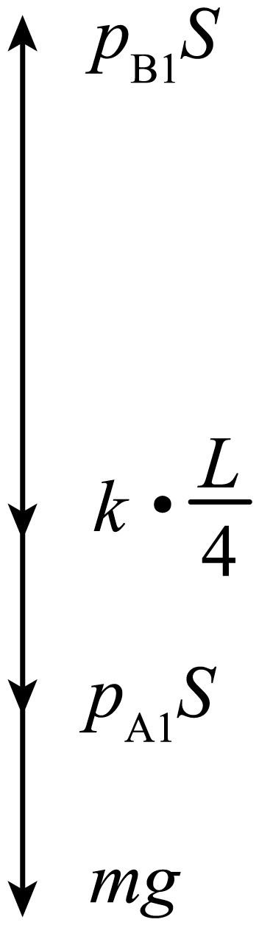
根据平衡条件知
解得弹簧的劲度系数
13．【答案】（1）3mg
（2）
（3）
【详解】（1）初始时，对活塞
解得
温度降至0.5T₀时，对活塞有
解得
由得
代入数据得，M=3mg
（2）由盖—吕萨克定律得
解得
（3）由热力学第一定律得，气体的内能变化
，
联立得
14．【答案】（1）①，②；（2）见解析
【详解】（1）①一个粒子每次与器壁碰撞过程对器壁的冲量为
由于粒子与器壁各面碰撞的机会均等，则在时间内有的粒子在器壁面积上发生碰撞，此过程与器壁碰撞的粒子总数为
则时间内粒子给器壁的总冲量为
根据动量定理有
器壁所受压强
解得
②根据题意气体分子的平均动能为
气体的分子数目
压强与热力学温度T的关系为p_{气}=nkT
气体的内能
解得
（2）在相同时间内流过截面C的液体体积等于流过截面D的液体体积
令液体从做往右流动，以上述液体为研究对象，截面C左侧液体对该对象做正功为
截面D右侧液体对该对象做负功为D间液体流动至，间，可等效为，D间液体不动，C、间液体流动至D，间，C、间液体质量
由于管道水平放置，液体的重力势能不变，对该部分液体，根据动能定理有
解得

15．【答案】（1）活塞向上移动，理由见解析；（2）4∶1
【详解】（1）设活塞质量为，横截面积为，由平衡可知
解得
假设活塞不移动，设开始时环境温度为，温度升高后为，A气体压强为，由盖吕萨克定律
解得
温度升高到后，B气体压强为，同理可知
解得
由于
故活塞向上移动。
（2）设开始时A的体积为2V，B的体积为V，向上做匀加速直线运动时，A的体积为，B的体积为，由玻意耳定律
两气体的体积和不变，则
根据牛顿第二定律
联立解得

